1. Câu SQL

1.1. Lệnh SQL 1

- Mô tả: Hiển thị mã khóa học, tên khóa học, học phí và mô tả của những khóa học chưa có trợ giảng nào hỗ trợ, sắp xếp theo thứ tự tăng dần của học phí.

**SELECT ma_kh, ten_kh, hoc_phi, mo_ta**

**FROM khoa_hoc**

**WHERE kieu_kh = 0 AND ma_kh NOT IN (SELECT DISTINCT ma_kh FROM ho_tro)**

**ORDER BY hoc_phi**

**;**

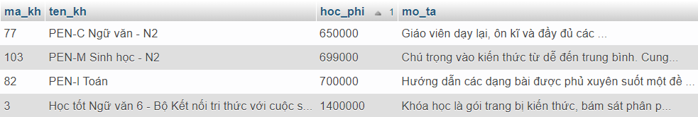

**1.3. Lệnh SQL 3**

- Mô tả: hiển thị tên

SELECT info.ho_va_ten, SUM(bai_giang.thoi_luong) AS tong_so_gio, info.ngay_bat_dau_day

FROM bai_giang, (SELECT giao_vien.id AS id,

                        CONCAT(ho,  ' ', ten_lot, ' ', ten) AS ho_va_ten,

                        ngay_bat_dau_day AS

                FROM nguoi_dung JOIN giao_vien ON nguoi_dung.id = giao_vien.id) AS info

WHERE info.id = bai_giang.ma_gv

GROUP BY info.id

HAVING tong_so_gio > 500

ORDER BY tong_so_gio DESC;

